Анализ влияния общей политической и социально-экономической обстановки на рынок недвижимости
Основные экономические показатели Российской Федерации (в сопоставимых ценах) 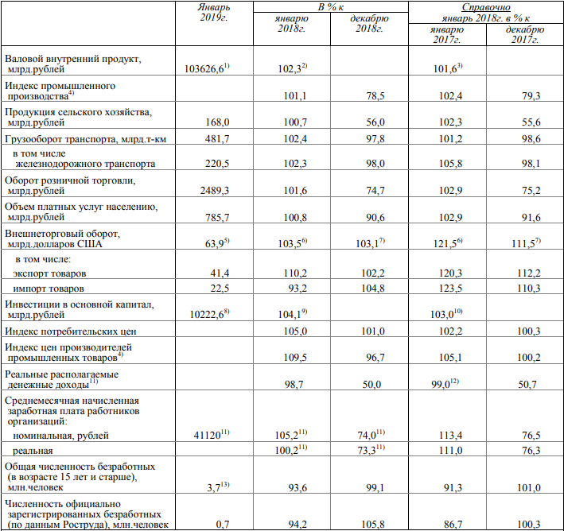 1) Данные за 2018г. (первая оценка). 2) 2018г. в % к 2017 году. 3) 2017г. в % к 2016 году. 4) По видам деятельности "Добыча полезных ископаемых", "Обрабатывающие производства", "Обеспечение электрической энергией, газом и паром; кондиционирование воздуха", "Водоснабжение; водоотведение, организация сбора и утилизации отходов, деятельность по ликвидации загрязнений". 5) Данные за декабрь 2018 года. 6) Декабрь 2018г. и декабрь 2017г. в % к соответствующему периоду предыдущего года, в фактически действовавших ценах. 7) Декабрь 2018г. и декабрь 2017г. в % к предыдущему месяцу, в фактически действовавших ценах. 8) Данные за январь-сентябрь 2018 года 9) Январь-сентябрь 2018г. в % к январю-сентябрю 2017 года. 10) Январь-сентябрь 2017г. в % к январю-сентябрю 2016 года. 11) Оценка. 12) В целях сопоставимости данных показатель приведен без учета единовременной денежной выплаты (ЕВ-2017) пенсионерам в январе 2017г. в размере 5 тыс. рублей, назначенной в соответствии с Федеральным законом от 22 ноября 2016г. № 385-ФЗ. С учетом ЕВ-2017 - 92,3%. 13) Предварительные данные.
(далее зеленым цветом выделены положительные тенденции, красным - отрицательные)
По итогам 2018 года ключевые экономические показатели Российской Федерации в сопоставимых ценах (с учетом инфляции) положительны, что особенно значимо в условиях небывалого экономического, политического и психологического давления со стороны ведущей мировой экономики – США.
Рост ВВП составил +2,3%, промышленного производства - +1,1%, грузооборота - +2,4%, розничного товарооборота - +1,6%, внешнеторгового оборота - +3,5% при росте экспорта - +10,2%, инвестиций в основной капитал - +4,1%
Итогом исполнения федерального бюджета за 2018 год стало превышение доходов над расходами (профицит) в сумме +5,536 трлн.руб. (+39,8%).
Государственные целевые программы. На 01.03.2019 года в России реализуется 43 государственные программы, на которые направлено около 60% Федерального бюджета в сумме 11126,1 млрд.руб., по пяти основным направлениям: социального, экономического, государственного, регионального и оборонного развития.
Золотовалютные резервы Российской Федерации (хранящиеся в Банке России) на 01.03.2019 составили 482,8 млрд долл. США (+6,7% г/г), что обеспечивает полное покрытие внешнего долга и гарантии стабилизации в чрезвычайных случаях.
Государственный внешний долг Российской Федерации (гос. и муниц. органов управления и Центрального банка) на 01.01.2019г. – 49,16 млрд.долл. США (-23,3%). Общий внешний долг предприятий и организаций Российской Федерации по состоянию на 1 января 2019 года, по предварительной оценке Банка России, составил 453,7 млрд долл. США, уменьшившись за прошедший год на 64,4 млрд долларов США, или на 12,4%.
Инфляция по итогам февраля 2018г. составила +5,2%. г/г. Рост обусловлен увеличением денежной массы из-за роста объемов кредитования при недостаточном росте производства на фоне низкого спроса и низкой предпринимательской и потребительской активности, на фоне низких реальных доходов населения.
Ключевая ставка повышена Банком России 17.12.2018г. до 7,75% годовых. Повышение ставки призвано сдерживать необеспеченное кредитование и инфляцию, но не способствует экономическому росту.

Средства организаций и физ. лиц в банках (счета, банковские депозиты и вклады) в рублях, иностранной валюте и драгоценных металлах на 01.01.2019 г. растут высокими темпами и составили 60,2 трлн. руб. (+15,3% г/г).
Объём предоставленных кредитов организациям и предпринимателям в рублях и иностранной валюте с начала года на 01.01.2019 года: – 45,0 трлн. руб. (+16,9% г/г), задолженность составила 32,2 трлн. руб. (+10,3%), в т.ч. просроченная 2,1 трлн.руб. (+7,8% г/г - меньше роста выданных кредитов и задолженности).
Кредиты физическим лицам на 01.01.2019 года - 12,456 трлн. руб. (+35,0% г/г). Задолженность - 14,9 трлн. руб. (+22,8% г/г), в т.ч. просроченная - сократилась до 0,76 трлн. руб. (-10,5% г/г), составив 5,1% от задолженности).
Ипотечных жилищных кредитов предоставлено 3,02 трлн.руб. (+48,7% г/г), общая задолженность по ним – 6,4 трлн.руб. (+23,6% г/г), из них просроченная - 1,0% от задолженности.
Т.о. в банковской сфере тенденции положительные – идет нормальное увеличение средств юридических и физических лиц на счетах в банках и контролируемый значительный рост объемов кредитования при нормальной просроченной задолженности.
Отрицательным показателем является снижение реальных располагаемых денежных доходов населения за 2018 год (-0,2%) (http://www.gks.ru/free_doc/doc_2018/info/oper-12-2018.pdf), в январе 2019г. -1,3%. Причиной является монопольный и рыночный рост цен товаров и услуг первой необходимости (ГСМ, коммуналка, продукты и др.).
В строительстве объем СМР за 2018г. составил 8385,7 млрд. руб. (+5,3). Объемы жилищного строительства (75,3 млн.кв.м. общей площади жилых помещений за 2018 год) снизились на 4,9%, учитывая завышенный (экономически необоснованный ростом доходов населения) рост в периоды 2006, 2007, 2013, 2014 годов (7-20% в год), когда за период 2005-2015 гг. среднегодовой рост объемов СМР составлял 9,1%. Снижение связано с уменьшением реальных располагаемых доходов населения (-1,3%) на фоне роста цен на товары и услуги первой необходимости, на фоне инвестиционной и покупательской сдержанности. При государственной поддержке (госпрограммы развития жилищного кредитования, льготы при ипотечном кредитовании) это обусловило коррекцию и относительный баланс цен рынка недвижимости.
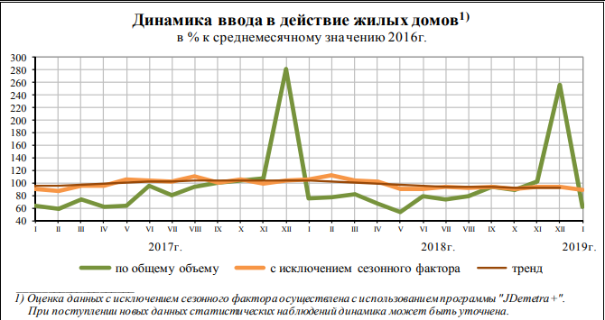
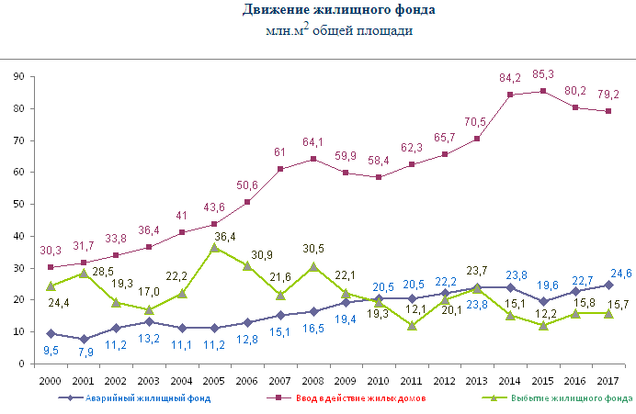

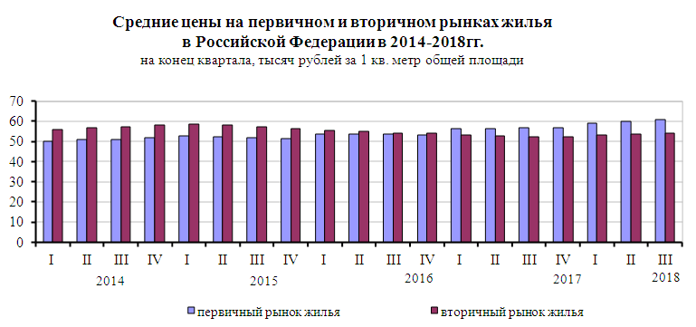

Выводы и перспективы российской экономики и рынка недвижимости
Любая национальная экономика, в целом, и рынки, в том числе рынок недвижимости, в частности, могут развиваться лишь в условиях стабильности и сильного государства, в условиях предпринимательской свободы и гарантии охраны собственности, в условиях благоприятной финансово-кредитной и налоговой политики, в условиях роста доходов населения и бизнеса.
Сегодня мы наблюдаем глобальные противоречия между странами по линии обладания природными ресурсами, эффективными технологиями, инвестициями. Африка, Латинская Америка, Азиатская часть России и другие регионы мира, богатые запасами нефти, газа, руд, привлекают мировой бизнес, уже выработавший основные природные ресурсы своих территорий (Западная Европа, Северная Америка). С другой стороны, национальные государства территорий, богатых невозобновляемыми природными ископаемыми, стремятся использовать свои ресурсы в интересах собственной страны и привлечь для этого самые современные технологии. Те страны, которые смогут защитить свои национальные интересы, привлечь и использовать мировые научные и технологические достижения и финансовые инструменты, смогут обеспечить и развитие собственной страны, благополучие своего народа.
Восстановление государства, экономики и оборонного потенциала России, высокие темпы развития Китая и Индии, борьба за контроль над мировыми энергетическими ресурсами, изменение баланса влияния в ближневосточном регионе и Персидском заливе, как самом мощном поставщике углеводородов в высокоиндустриальные страны, привели в последние десятилетия к противостоянию между странами Запада (прежде всего, США и Великобритания), с одной стороны, и странами с огромным потенциалом развития (Россия, Китай, Индия, Иран), с другой. Учитывая сложившуюся во второй половине 20-го века жесточайшую конфронтацию Вашингтона и Москвы, грозящую перерасти в 50-70-х годах в третью мировую взаимоуничтожающую войну, сегодняшние агрессивные действия США в приграничных с Россией странах, политическое и военное вмешательство Запада во внутренние дела других суверенных стран, подчинение их национальных элит, взаимные обвинения, несовместимые с обычаями дипломатии и разрушающие международное право, дискредитируют высшие международные организации, нарушают баланс сил, сложившийся по результатам Второй мировой войны, и ведут к глобальному переделу мира. В условиях такой конфронтации ядерный паритет России и Запада является гарантией ненападения на нашу страну. Именно поэтому сегодня для России важнейшей задачей является поддержание и совершенствование оборонного потенциала на самом современном уровне. Только в условиях мира и безопасности страна способна развивать собственную экономику, социальные и общественные институты в интересах собственного народа.
За последние двадцать лет в России сложилась стабильная система общественно-экономических отношений, основанных на многоукладности, на разных формах собственности, суть которой состоит в реализации экономической свободы гражданина с учетом интересов общества и государства. За это время, благодаря укреплению государственной структуры и дисциплины, удалось сбалансировать экономику и финансы, стабилизировать работу большинства предприятий, социальные институты (пенсионную систему, систему медицинского обслуживания, систему социальной помощи), улучшить материальное и социальное положение населения. Свободный рынок стабилизировал спрос и предложение не только по продуктам питания и бытовым товарам, но и по продукции производственного назначения. Рынок освободил экономику от неэффективных предприятий. Рыночные условия привели к росту производства всех отраслей экономики, росту конкурентоспособности и «специализации» страны в мировом разделении труда, как крупнейшего и высокотехнологичного производителя и поставщика энергоресурсов. В условиях нарастающего давления Запада многие страны и деловые круги видят в России гаранта безопасности, соблюдения международного права и большие экономические перспективы сотрудничества. Подтверждением этому является значительный рост внешнеторгового оборота России с большим положительным сальдо торгового баланса, что обеспечивает успешное обслуживание внешнего государственного долга, накопление золотовалютных резервов и выполнение госпрограмм структурного развития экономики страны. Полным ходом идёт развитие инфраструктуры: строительство авто- и железных дорог, магистральных коммуникаций, строительство и реконструкция энергетических объектов. С большим опережением планируемых сроков построен и введен в эксплуатацию крупнейший в Европе и России Крымский мост. Развиваются коммерческие отношения с компаниями Западной Европы, Китая, Турции, Японии, Индии, Ирана, многих других стран. Росатом занимает 67% мирового рынка строительства атомных станций. Портфель заказов на строительство АЭС превышает 133 млрд. долл. Строятся самые крупные в мире газопроводы в Европу, Китай, Турцию. С Китаем и Ираном прорабатывается создание ключевых транспортных артерий через территорию России в Европу: с востока на запад, с севера на юг, развивается инфраструктура северного морского пути.
В 2019 году планируется ввод в действие (наиболее значимые объекты):
- газопровод «Сила Сибири» (первые поставки по нему - на декабрь 2019г.),
- газопровод «Северный поток-2»,
- наземная часть газопровода «Турецкий поток»,
- железнодорожная часть Крымского моста,
- первый энергоблок Белорусской атомной электростанции,
- ветропарк на 150 МВт в Республике Адыгея,
- в Калининградской области - комплекс по производству, хранению и отгрузке сжиженного природного газа, а также международный грузопассажирский терминал,
- завершение строительства первого железнодорожного и автомобильного мостов через р. Амур в Китай,
- масштабные космические проекты, строительство атомных ледоколов и многие другие.
Реализация этих проектов усиливает значение России в мире, что, несомненно, отразится в дальнейшем и на экономике, и на доходах, и, соответственно, на рынке недвижимости.
Ключевые экономические показатели России показывают динамику роста: сокращение производства невостребованных рынком товаров компенсируется развитием дефицитных отраслей и производств. Тем самым, корректируется, улучшается отраслевая структура экономики. Вместе с тем, можно констатировать, что восстановление потребительского спроса после падения 2015-2016гг. происходит низкими темпами. В результате, рост экономики недостаточный, особенно, учитывая низкую расчетную базу предшествующих лет. Период январь-ноябрь 2018 года отмечен стабилизацией строительной отрасли после падения темпов строительства в 2015-2017 годах. Медленное восстановление рынка недвижимости обусловлено тем, что инвестиции в недвижимость, как самый дорогостоящий товар, требуют благоприятной перспективы на десятки лет вперед (чего мы не наблюдали с 2014 года). На фоне снижения мировых цен нефти в 2015г. и, соответственно, доходов бюджета и девальвации рубля, негативных потоков СМИ о внешнеполитической конфронтации Запада с Россией снизился потребительский спрос на все товары, снизилась активность всех рынков. Особенно пострадали рынки дорогостоящих товаров, включая рынки недвижимости. Негативные потребительские ожидания (-14%) обусловлены необоснованной и политически мотивированной информацией в некоторых СМИ о слабости рубля и отставании России, об отрицательных перспективах экономики, негативной информацией о пенсионной реформе и увеличении налогов. Это способствует уходу в неформальный бизнес, неучитываемый официальной статистикой (по данным Госкомстата доля занятых в неформальном секторе в 2017 году составляет 19,8% от общей численности занятого населения; согласно исследованию, выполненному по заказу МВФ, доля теневой экономики в ВВП России в 2015 году составляла 33,72%). В результате, при росте средств организаций и физ. лиц в банках и росте кредитов видим низкий потребительский спрос, недостаточный рост торговли и сферы услуг, промышленного производства и строительства. Как результат - недостаточный общий рост ВВП (не учитывая долю теневой экономики).
В условиях доверия власти и общественного консенсуса, в стабильных условиях экономического роста неизбежен рост доходов бизнеса, госбюджета и населения, а с ними - рост и развитие рынка недвижимости наряду с развитием связанных с рынком отраслей (строительной, производства стройматериалов, ипотечного кредитования, посреднических услуг).
Коррекция цен недвижимости 2015 – 2017 гг. оздоровила этот рынок и при общеэкономическом росте создаёт основу его дальнейшего поступательного развития. Показательно увеличение объёмов жилищного кредитования, чему содействуют и государственные программы.

Источники:
- http://www.gks.ru/free_doc/doc_2019/info/oper-01-2019.pdf,
- http://www.cbr.ru/statistics/UDStat.aspx?Month=10&Year=2018&TblID=302-01M,
- http://www.cbr.ru/statistics/UDStat.aspx?TblID=302-21&pid=sors&sid=ITM_30761,
- http://www.cbr.ru/statistics/UDStat.aspx?Month=11&Year=2018&TblID=302-02M,
- http://www.cbr.ru/statistics/?PrtId=ipoteka,
- https://www.minfin.ru/ru/document/?id_4=126630,
- http://www.roskazna.ru/ispolnenie-byudzhetov/federalnyj-byudzhet/1020/,
- https://www.cbr.ru/statistics/?PrtId=svs,
- http://www.cbr.ru/statistics/UDStat.aspx?TblID=4-1&pid=ipoteka&sid=ITM_2357,
- https://www.minfin.ru/ru/perfomance/budget/federal_budget/budgeti/2018/.
Анализ подготовлен специалистами СтатРиелт и основан на последних официальных данных по состоянию на 12.03.2019 года.
Анализ может быть использован подписчиками как частично от имени подписчиков, так и полностью со ссылкой на СтатРиелт.
Если Вы обнаружили ошибки в тексте, просим сообщить на почту: statrielt@bk.ru.

